**TECNOLÓGICO NACIONAL DE MEXICO**

**INSTITUTO TECNOLÓGICO DE LA LAGUNA**



**REPORTE DE PRACTICA**

**UNIDAD 1: Sensores PRÁCTICA I9. Luxómetro con sensor LDR**

**DOCENTE: LAMIA HAMDAN M.**

| **NUM DE CONTROL** | **NOMBRE** |
| --- | --- |
| 19130514 | Isaias Gerardo Cordova Palomares |
| 19130545 | Oscar Martinez Ruiz |
| 17130763 | Raúl Martín Ayala Salais |
| 19130541 | Pedro Lopez Ramirez |
| 19130535 | Ivan Herrera Garcia |
| 18131263 | Gerardo Alberto Orozco Villegas |

**FECHA DE ENTREGA:** 28/09/2022

**TABLA DE CONTENIDO**

INTRODUCCIÓN **3**

COMPETENCIA A DESARROLLAR **3**

CIRCUITO LÓGICO Y/O PROGRAMA **3**

METODOLOGÍA 4

RESULTADOS (fotografías, video, etc. Evidencia de funcionamiento) 5

CONCLUSIONES Y RECOMENDACIONES 6

REFERENCIAS **6**

## INTRODUCCIÓN

En la práctica a desarrollar se utilizará un código en c + + en el IDE de Arduino para compilar el código y ejecutar en el Arduino Mega 2560. El código consiste en obtener la intensidad de la luz en conjunto del sensor LDR, esto imprimiendo en pantalla los valores que nos arroje el Arduino Mega 2560.

En la cual se utilizarán los siguientes componentes/herramientas:

* 1 Protoboard
* 4 cables jumpers
* 1 resistencia de 10 Kohms
* 1 sensor LDR
* Arduino Mega para dar energía a la protoboard y compilar código.

## COMPETENCIA A DESARROLLAR

* Aplica principios físicos y comprende el funcionamiento del sensor.
* Analiza y sintetiza la función del sensor y sus aplicaciones.
* Organiza y clasifica información proveniente de fuentes diversas.

## CIRCUITO LÓGICO Y/O PROGRAMA

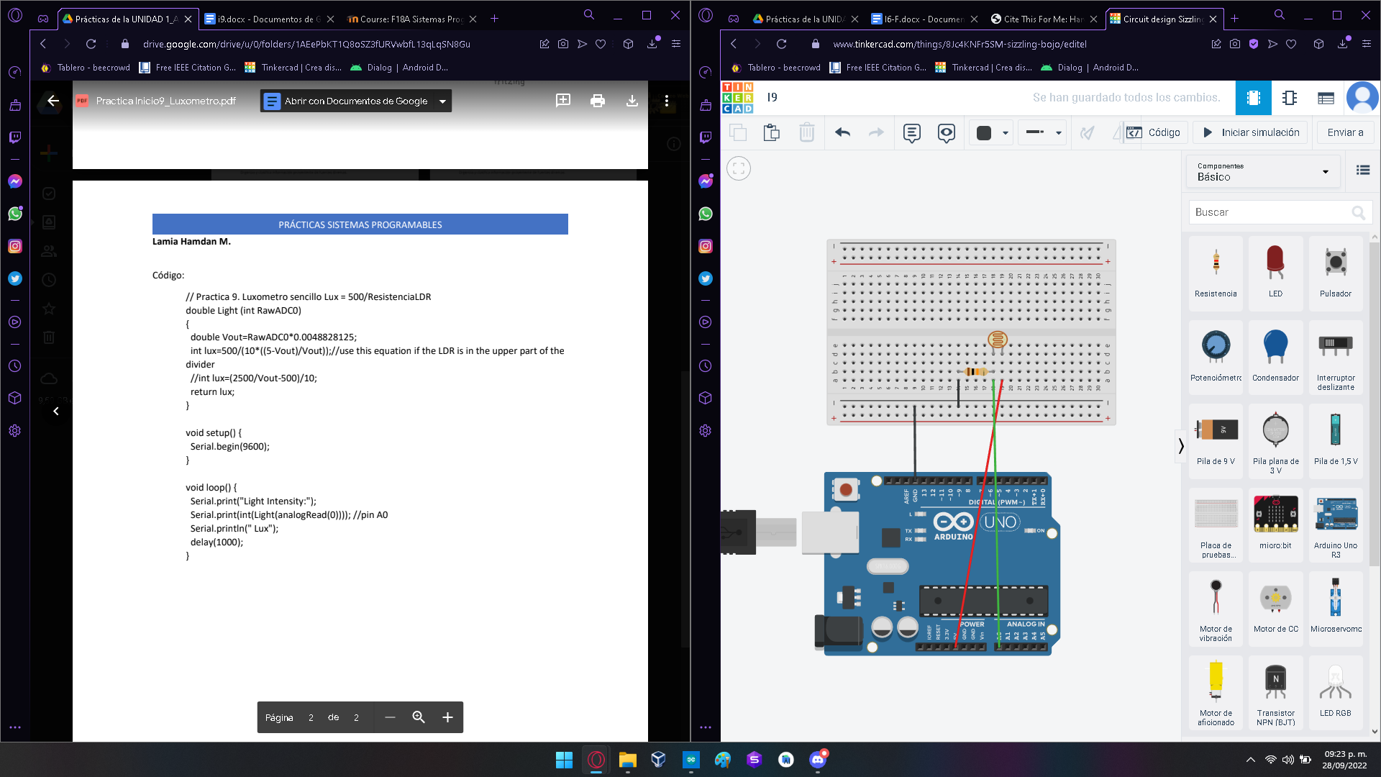

Imagen 1: Se representa el circuito mediante la plataforma TinkerCad

## 

Imagen 2: Se muestra el código implementado en la práctica, el cual se compila en el Arduino Mega 2560 en el IDE de Arduino y fue proporcionado por la maestra.

## METODOLOGÍA

La realización de la práctica se llevó de la siguiente manera:

1. Se inició con la conexión de los cables jumpers:
   1. GND a protoboard en negativo.
   2. 5V a protoboard en columna donde se colocara el luxómetro.
   3. Pin A0 a protoboard en columna donde se colocará la resistencia.
   4. Cable jumper de protoboard en negativo a columna donde se colocara la resistencia.
2. Se realizó la conexión de la resistencia en su respectiva posición donde se enlace con el cable jumper en negativo y a A0.
3. Se realizó la conexión del luxómetro a su respectiva posición donde se enlace en una terminal a resistencia y A0, y a la columna de 5V.
4. Se comprobaron las conexiones de manera rápida al comparar con el circuito lógico realizado en Tinkercad.

## RESULTADOS (fotografías, video, etc. Evidencia de funcionamiento)

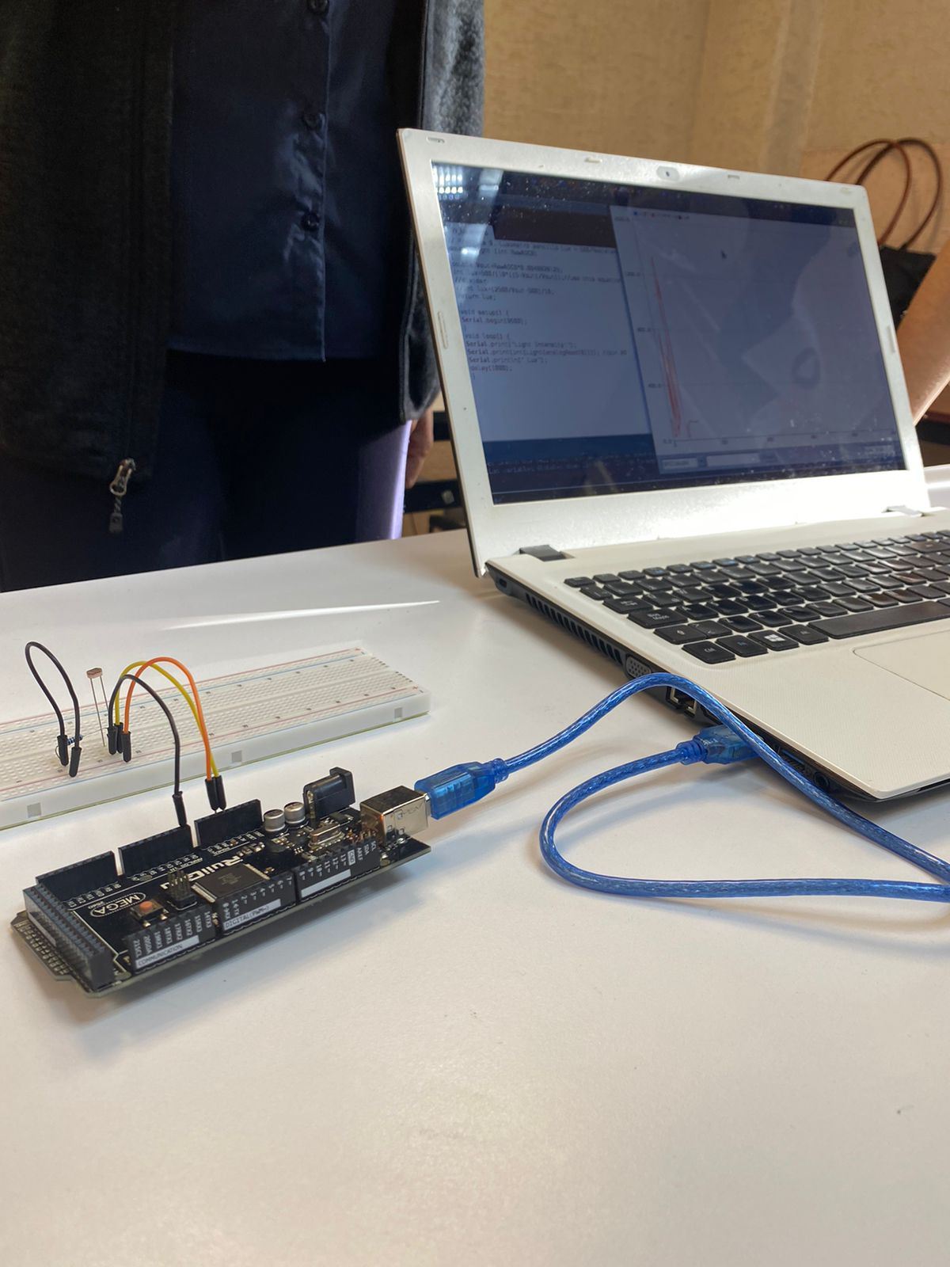

Imagen 3: Comprobación del funcionamiento de la práctica

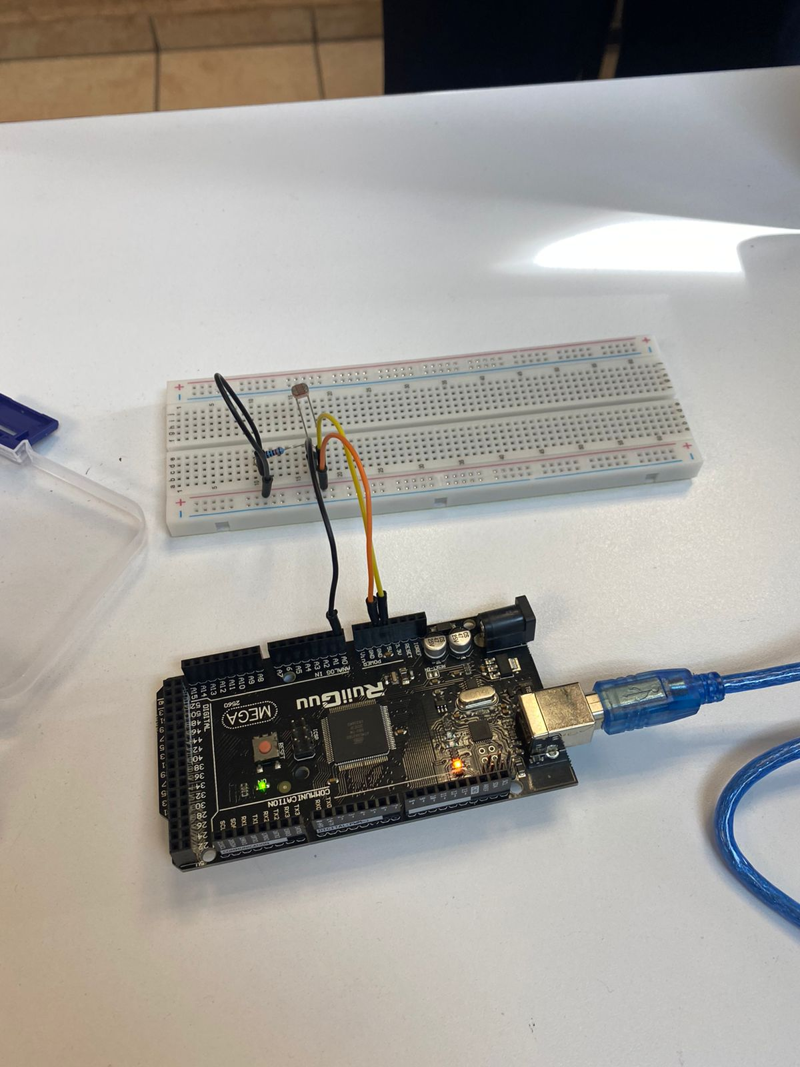

Imagen 4: Vista del circuito físico realizado en clase.

## CONCLUSIONES Y RECOMENDACIONES

La realización de la práctica fue sencilla, ya que se manejan pocos cables jumper y solo dos componentes (Una resistencia y un luxómetro). Se hizo la práctica simulando un luxómetro sencillo realizando conversiones de datos, los cuales venían en el código que nos proporcionó la maestra en clase.

**Recomendaciones:**

1. Para realizar la práctica se recomienda una fuente de luz como un smartphone con una potente linterna, en nuestro caso utilizamos el Iphone de nuestro compañero Oscar y la luz de una ventana del aula.

## REFERENCIAS

Hamdan M., L., 2022. Práctica I9 - Luxómetro con sensor LDR. 1st ed. [ebook] Torreón: Catedig, pp.1-2. Available at: <https://catedig.itlalaguna.edu.mx/course/view.php?id=17> [Accessed 28 September 2022].

Herrera Garcia, I., 2022. Circuit I9. [online] Tinkercad. Available at: <https://www.tinkercad.com/things/8Jc4KNFr5SM-sizzling-bojo/editel?tenant=circuits> [Accessed 29 September 2022].